Especificação do Software Sistema de Loja de Bikes

Versão 02

**Grupo:**

**Thalismar Rodrigues - 17680751**

**Lucas Vinícius - 17835241**

**Willian Gulgielmin - 19125186**

**Brasília, Abril de 2018**

**Histórico de Revisões**

|  |  |  |  |
| --- | --- | --- | --- |
| Data | Versão | Autor | Descrição |
| 10/2016 | 0001 | Talysmar | S.Bikes |
| 12/03/2018 | 0002 | Grupo | S.Bikes |
| 05/04/2018 | 0003 | Grupo | S.Bikes |
| 18/04/2018 | 0004 | Grupo | S.Bikes |

**Brasília, dezembro de 2016**

**Índice**

1. Introdução 5

1.1. Descrição da organização 5

1.2. Definições, Acrônimos e Abreviações: 5

∙ MER  Diagrama Entidade Relacionamento. 5

1.3. Referências: 5

∙ (Até o momento sem referências) 5

1.4. Organização do Documento: 5

∙ Este documento possui informações sobre o sistema de controle da loja de bikes, sendo elas informações técnicas ou não. Possui os níveis de acesso de controle dos usuário e especificações da tela do usuário, está contida as especificações técnicas sobre o armazenamento dos dados nos Bancos de dados e respectivos requisitos do sistema. (modificado) 5

2. Levantamento das informações para o site (VISÃO GERAL) 5

2.1. Escopo 5

∙ Objetivo principal do sistema 5

2.2. Características dos usuários: 5

2.3. Restrições: 5

3. Requisitos 6

3.1. Requisitos Funcionais 6

3.2. Requisitos Não-Funcionais 7

4. Banco de dados 7

∙ Desenho do MER Conceitual 7

∙ Desenho do MER Lógico 8

5. Organograma apresentando as páginas do site. 8

8

6. Layout das telas do site 9

∙ INDEX.PHP 10

∙ INDEX2.PHP 11

∙ BIKE.PHP 11

∙ ALTERA_BIKE.PHP 12

∙ CADASTRA_BIKE.PHP 12

∙ MARCA.PHP 13

∙ ALTERA_MARCA.PHP 13

∙ CADASTRA_MARCA.PHP 14

∙ COMPRA.PHP 14

∙ COMPRAR.PHP 15

∙ FUNCIONARIO.PHP 15

∙ ALTERA_FUNCIONARIO.PHP 16

∙ CADASTRA_FUNCIONARIO.PHP 16

∙ CLIENTE.PHP 17

∙ ALTERA_CLIENTE.PHP 17

∙ CADASTRA_CLIENTE.PHP 18

## Introdução

## Descrição da organização

* Nome da empresa – Route 78
* Objetivo da empresa – A empresa tem por objetivo efetuar vendas de Bikes.

## Definições, Acrônimos e Abreviações:

## MER  Diagrama Entidade Relacionamento.

## Referências:

## (Até o momento sem referências)

## Organização do Documento:

## Este documento possui informações sobre o sistema de controle da loja de bikes, sendo elas informações técnicas ou não. Possui os níveis de acesso de controle dos usuário e especificações da tela do usuário, está contida as especificações técnicas sobre o armazenamento dos dados nos Bancos de dados e respectivos requisitos do sistema. (modificado)

## Levantamento das informações para o site (VISÃO GERAL)

## Escopo

### Objetivo principal do sistema

* O principal objetivo do sistema é gerenciar a venda de uma loja de bikes, de um modo rápido fácil e intuitivo para o funcionário que estiver utilizando o sistema.

## Características dos usuários:

* Administrador – onde este tem acesso total a todo o sistema, podendo fazer cadastros, alterações e desativações de produtos, funcionários, clientes e marcas.
* Funcionário – onde este terá acesso liberado apenas para cadastrar e alterar produtos e clientes.

## Restrições:

(Verificando)

## Requisitos

## Requisitos Funcionais

|  |  |
| --- | --- |
| **Código** | **Descrição** |
| **RF1** | O sistema poderá cadastrar/registrar os funcionários, onde será solicitado o nome, CPF, telefone, e endereço e será disponibilizado um login e uma senha para este funcionário onde este terá um tipo de acesso específico. |
| **RF2** | O sistema poderá cadastrar/registrar os produtos (bikes), onde serão cadastradas novas bicicletas e será solicitado um modelo, modalidade, cor, aro, marcha, suspensão, preço da bike. |
| **RF3** | O sistema poderá cadastrar as marcas, onde irá conter o código da marca e o nome da marca. |
| **RF4** | O sistema poderá cadastrar o cliente onde será solicitado o nome, CPF. |
| **RF5** | O sistema deverá registrar as vendas dos produtos onde será solicitado a quantidade de produtos e respectivos códigos, hora da venda, valor total, valor recebido, código do funcionário que está realizando a venda e código do cliente que está realizando a compra. |
| **RF6** | Funcionários – poderá ser alterado o nome, CPF, endereço e telefone, login e senha, se está ativo ou inativo e nível de acesso do funcionário (onde 1 é acesso total e 0 acesso parcial/limitado). |
| **RF7** | Cliente - poderá ser alterado o nome, CPF, endereço e telefone. |
| **RF8** | Bikes – poderá ser alterado o tipo do aro, cor, marcha, modalidade, modelo, preço, suspensão marca, e se a bike está disponível ou não. |
| **RF9** | Marca – poderá ser alterado o nome da marca e se está ativa ou inativa. |
| **RF10** | Os dados deste sistema não serão excluídos. Os dados serão armazenados dentro do banco como desativados, pois assim caso seja necessário recorrer a alguma informação de produto que não esteja mais a venda, funcionários que não estejam mais trabalhando na empresa, marcas de bikes que não se trabalha mais, os dados serão mantidos íntegros e acessíveis para o administrador ter um melhor controle e registro dos mesmos. |
| **RF11** | Terá dentro do sistema relatórios dos:  Funcionários cadastrados na empresa/loja, onde serão apresentados o código do funcionário, nome, CPF, endereço, telefone e se este funcionário está ativo ou inativo.  Clientes cadastrados na loja, onde serão apresentados o código do cliente, nome, CPF, endereço e telefone.  Bikes cadastradas na loja, onde será apresentada a modelo, modalidade, cor, aro, marcha, suspensão, preço da bike e se está ativa ou inativa.  Marcas, onde será apresentado o nome da marca e se está ativa ou inativa.  Serão relatadas as vendas efetuadas relacionando qual o cliente efetuou a compra e qual o funcionário que realizou a venda da bike, hora, as bikes que foram vendidas, o valor total e valor recebido do cliente. |

## Requisitos Não-Funcionais

|  |  |
| --- | --- |
| **Código** | **Descrição** |
| **RNF1** | No cadastro de clientes, colocar o CPF deve ser uma escolha opcional ao cliente. |
| **RNF2** | O endereço e o telefone dos clientes não são campos obrigatórios. |
| **RNF3** | Os clientes podem possuir apenas um cadastro |
| **RNF4** | Os clientes podem realizar mais de uma compra consecutiva. |
| **RNF5** | Será permitido o cadastro de um endereço e um telefone por cliente |

## MVC ( model view control )

()

## Banco de dados

### Desenho do MER Conceitual

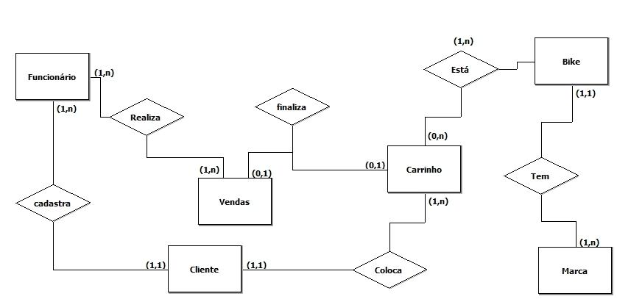

### Desenho do MER Lógico

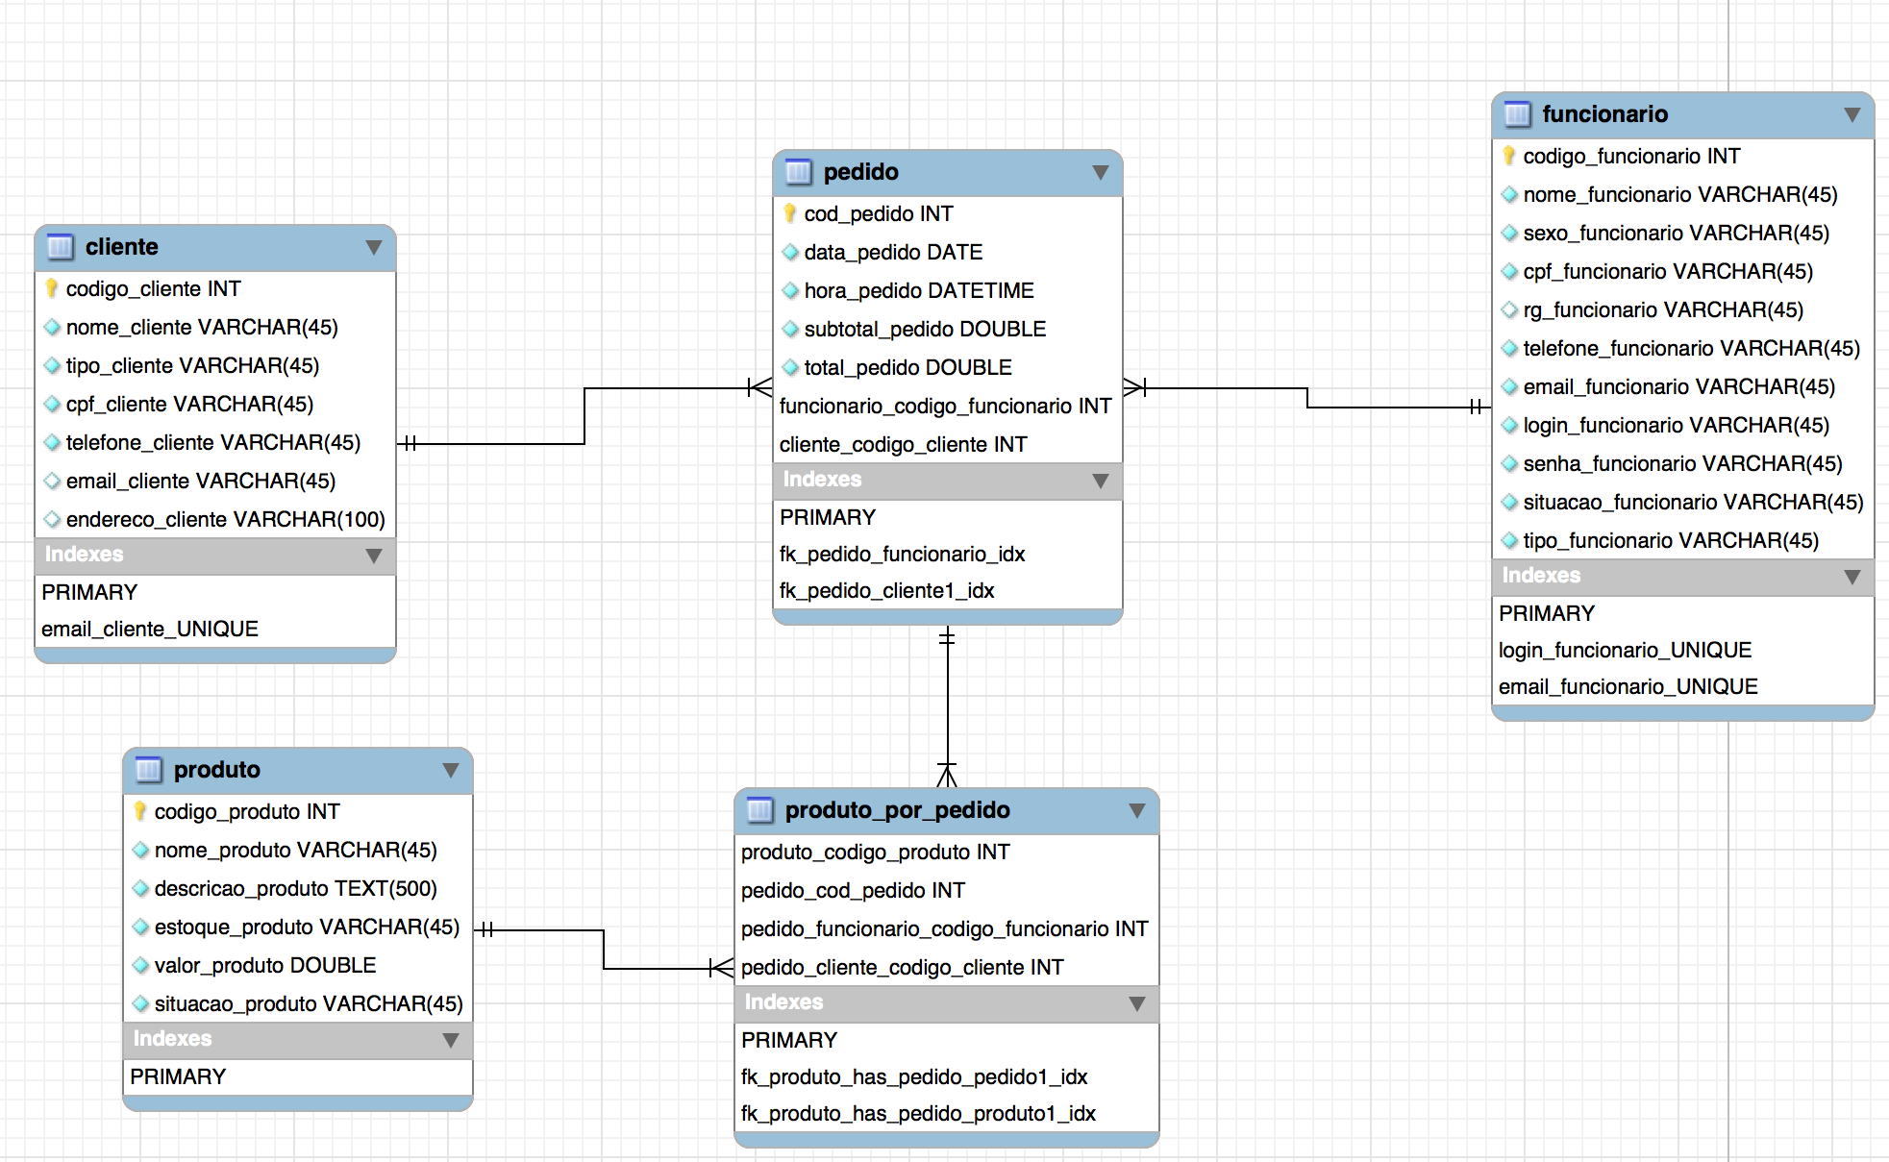

## Organograma apresentando as páginas do site.

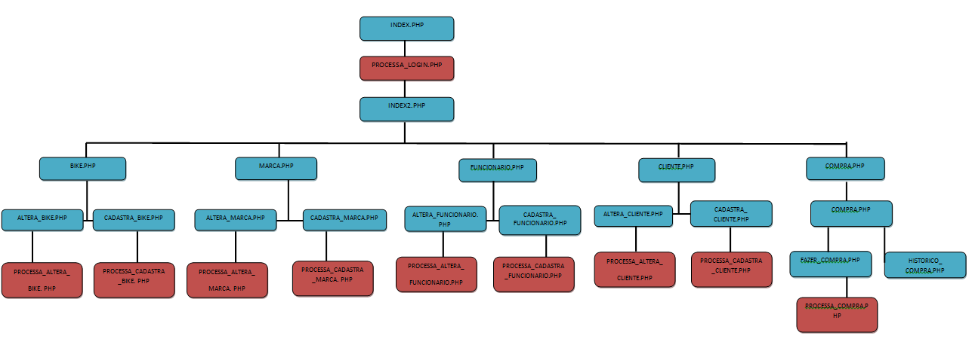

Telas que serão mostradas ao usuário

#### 



Telas não apresentadas ao usuário

* INDEX1.PHP – é a pagina inicial, antes do login.
* PROCESSA_LOGIN.PHP – faz o processamento de login.
* INDEX2.PHP – é a pagina inicial após o login, com apresentação das opções.
* BIKE.PHP – mostra as opções para Bikes, alterar e adicionar
* ALTERA_BIKE.PHP – página para alterar informações de Bikes, esta página será mostrada ao usuário
* PROCESSA_ALTERA_BIKE.PHP – esta é a pagina de processamento de alterações de bikes, esta página não é apresentada ao usuário
* CADATRA_BIKE – página para cadastro de Bike – esta página será apresentada ao usuário.
* MARCA.PHP - mostra as opções para Marcas, alterar e adicionar
* ALTERA_MARCA.PHP - página para alterar informações das Marcas, esta página será mostrada ao usuário
* PROCESSA_ALTERA_ MARCA.PHP – esta é a pagina de processamento de alterações da Marca, esta pagina não é apresentada ao usuário
* CADATRA_MARCA – página para cadastro de Marca – esta página será apresentada ao usuário.
* PROCESSA_CADASTRO_MARCA - esta é a pagina de processamento de cadastro de marca, esta pagina não é apresentada ao usuário
* FUNCIONARIO.PHP - mostra as opções para Funcionários, alterar e adicionar
* ALTERA_ FUNCIONARIO.PHP - página para alterar informações dos funcionários, esta página será mostrada ao usuário
* PROCESSA_ALTERA_ FUNCIONARIO.PHP – esta é a pagina de processamento de alterações de Funcionários, esta pagina não é apresentada ao usuário
* CADATRA_FUNCIONARIO – página para cadastro de funcionários – esta página será apresentada ao usuário.
* PROCESSA_CADASTRO_FUNCIONARIO - esta é a pagina de processamento de cadastro de Funcionários, esta pagina não é apresentada ao usuário
* CLIENTE.PHP - mostra as opções para Clientes, alterar e adicionar
* ALTERA_ CLIENTE.PHP - página pra alterar informações de clientes, esta página será mostrada ao usuário
* PROCESSA_ALTERA_ CLIENTE.PHP – esta é a pagina de processamento de alterações de Clientes, esta pagina não é apresentada ao usuário
* CADATRA_CLIENTE – página para cadastro de Clientes – esta página será apresentada ao usuário.
* PROCESSA_CADASTRO_CLIENTE - esta é a pagina de processamento de cadastro de Clientes, esta pagina não é apresentada ao usuário

## Layout das telas do site

#### INDEX.PHP

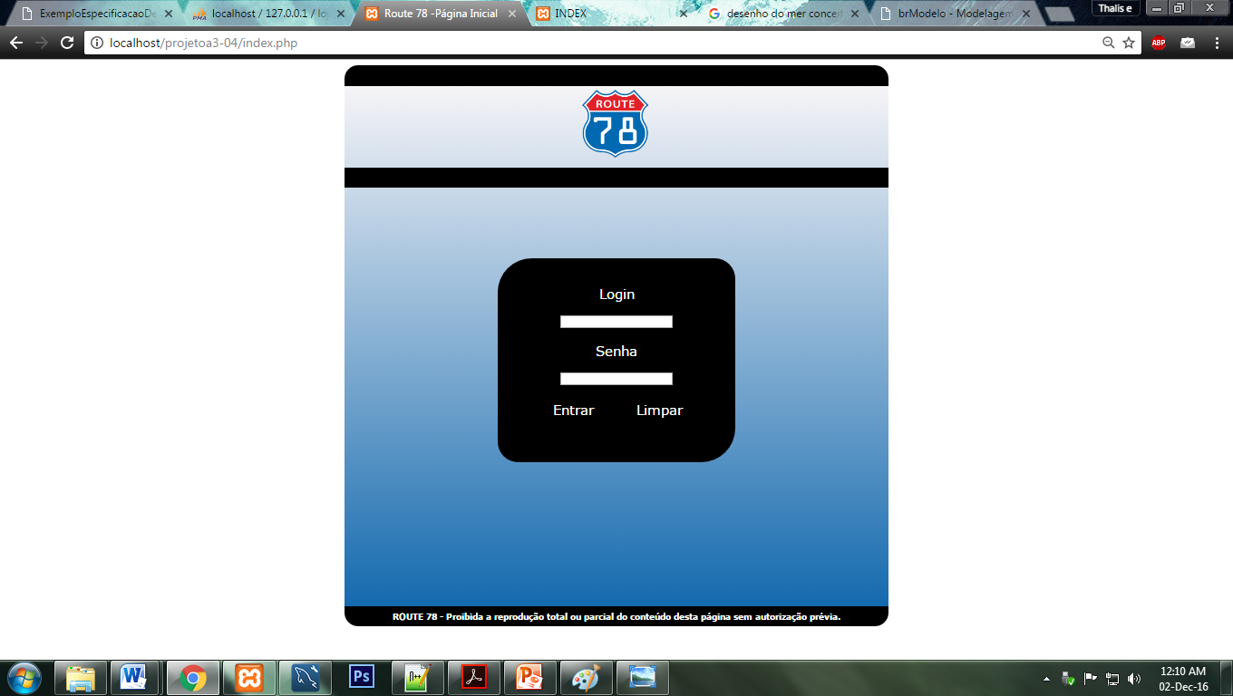

#### INDEX2.PHP

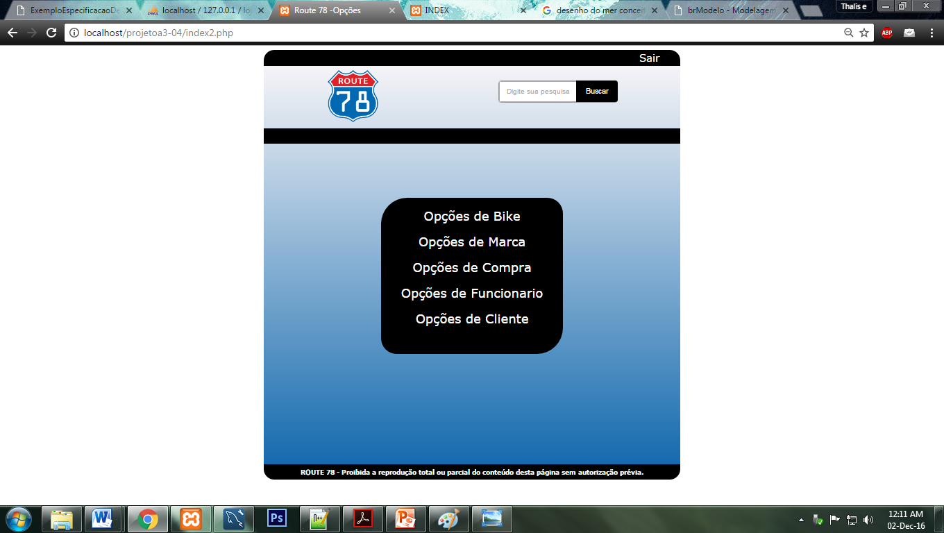

#### BIKE.PHP

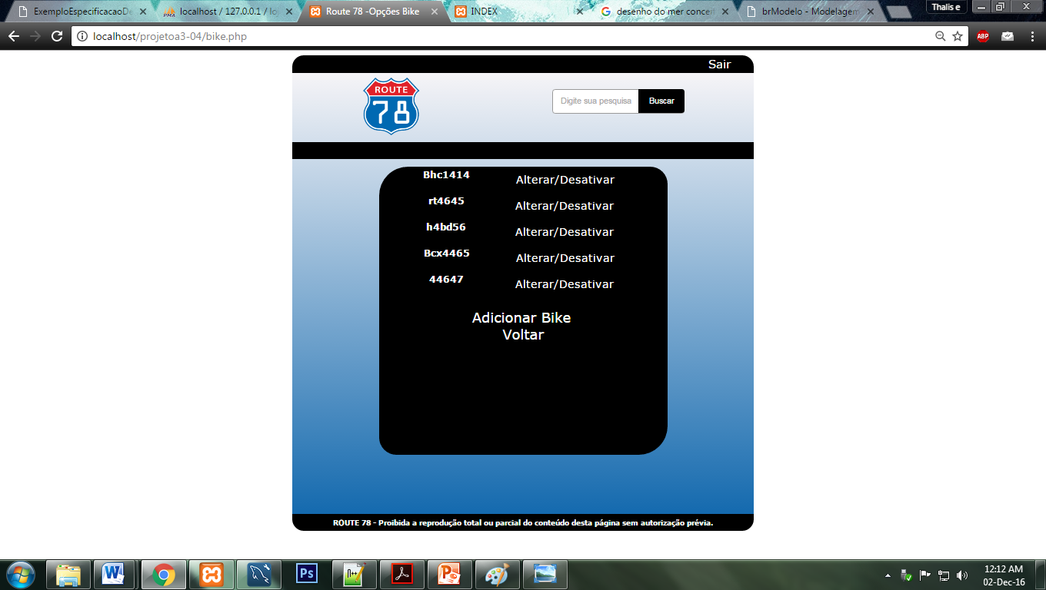

#### ALTERA_BIKE.PHP

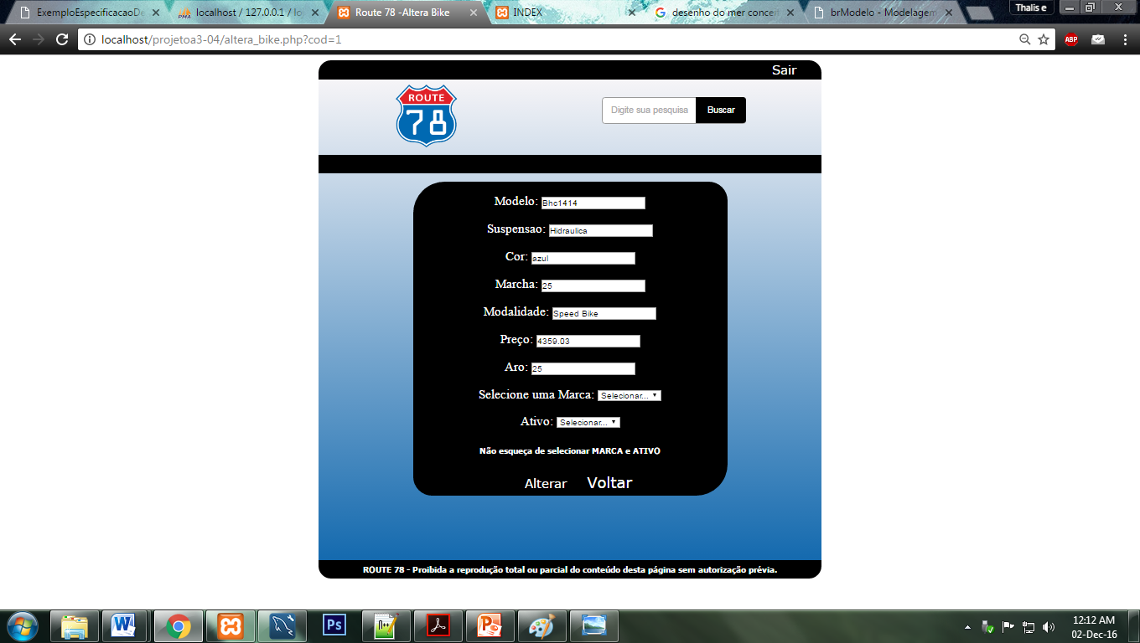

#### CADASTRA_BIKE.PHP

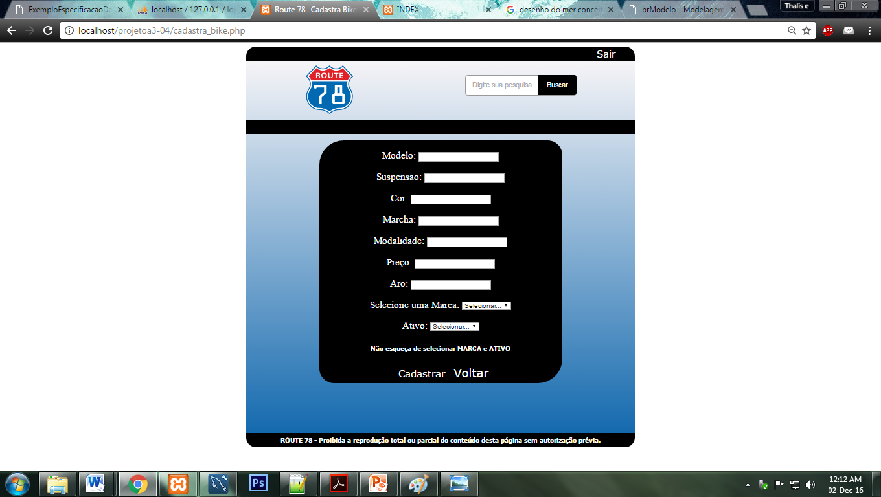

#### MARCA.PHP

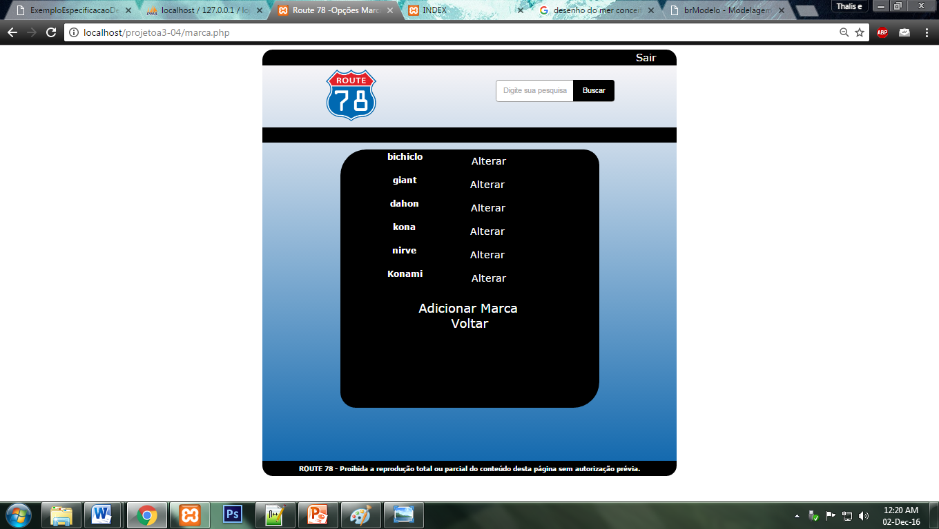

#### ALTERA_MARCA.PHP

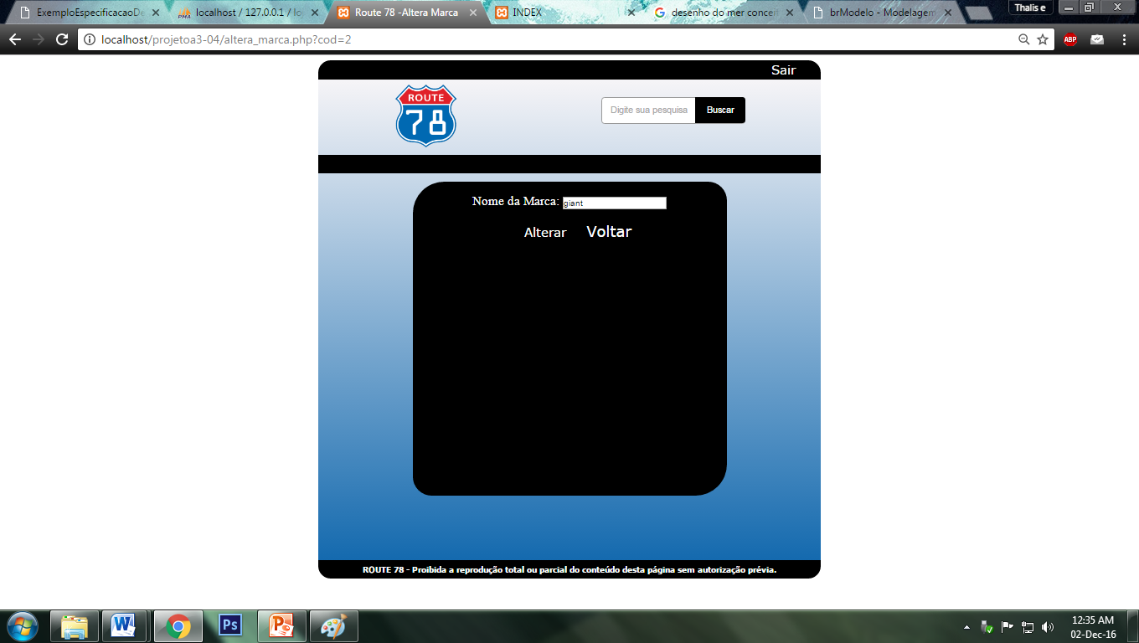

#### CADASTRA_MARCA.PHP

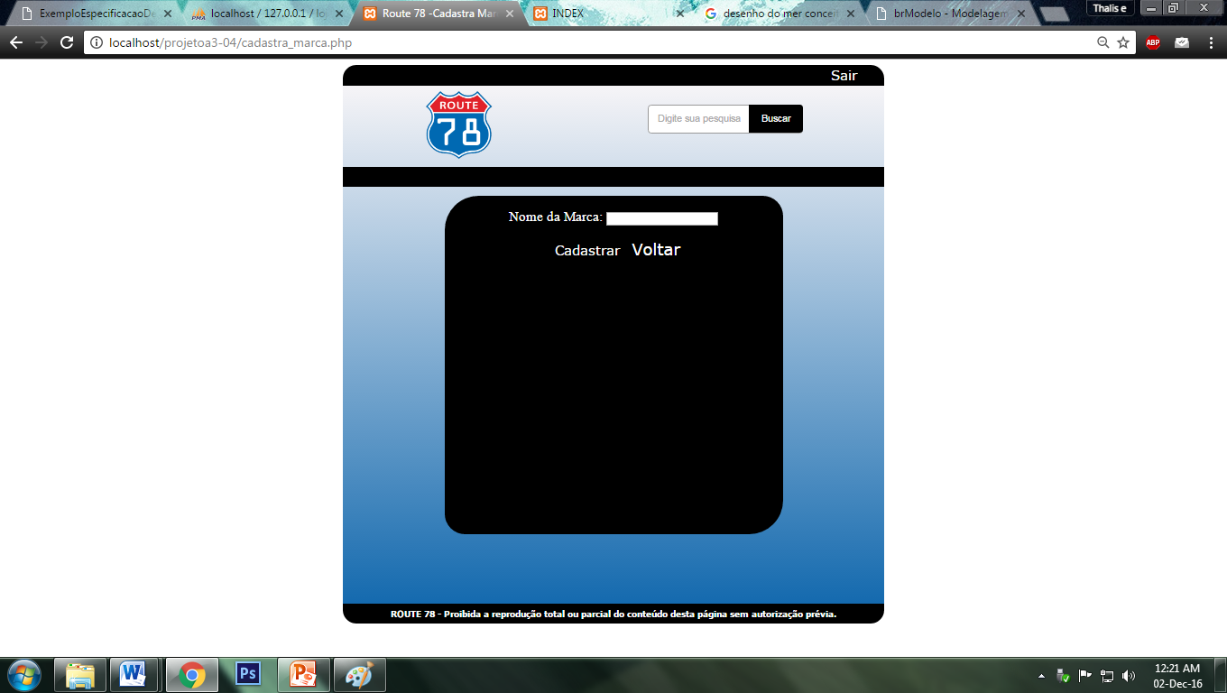

#### COMPRA.PHP

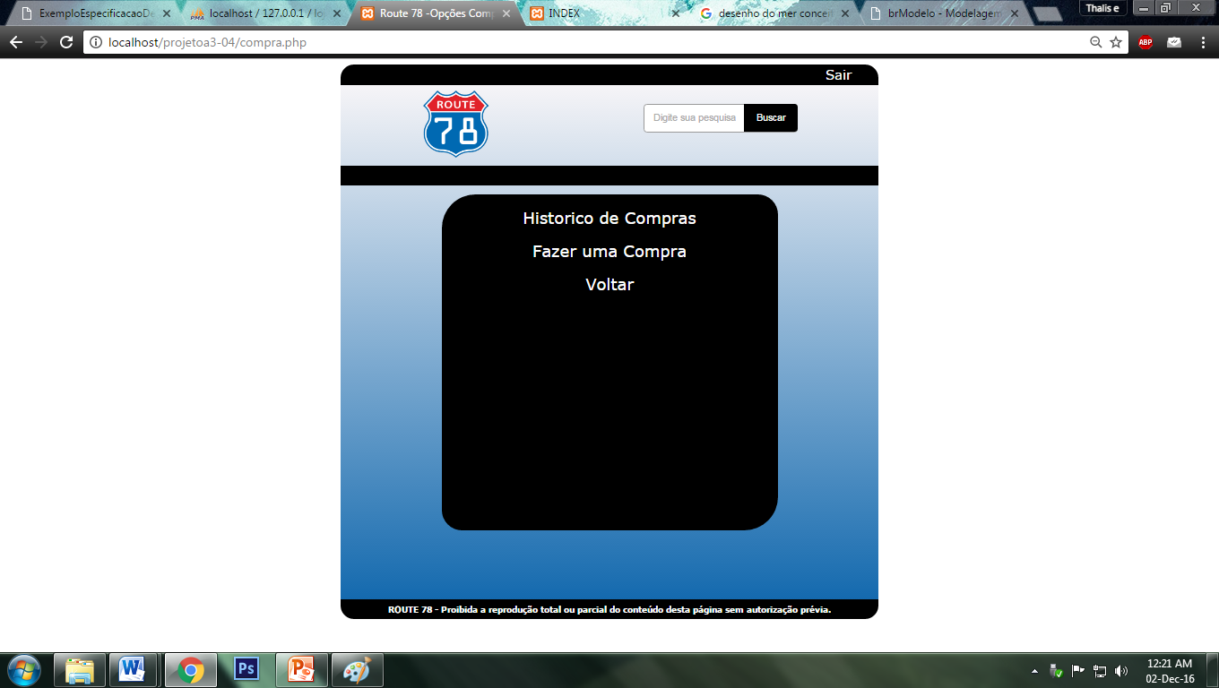

#### COMPRAR.PHP

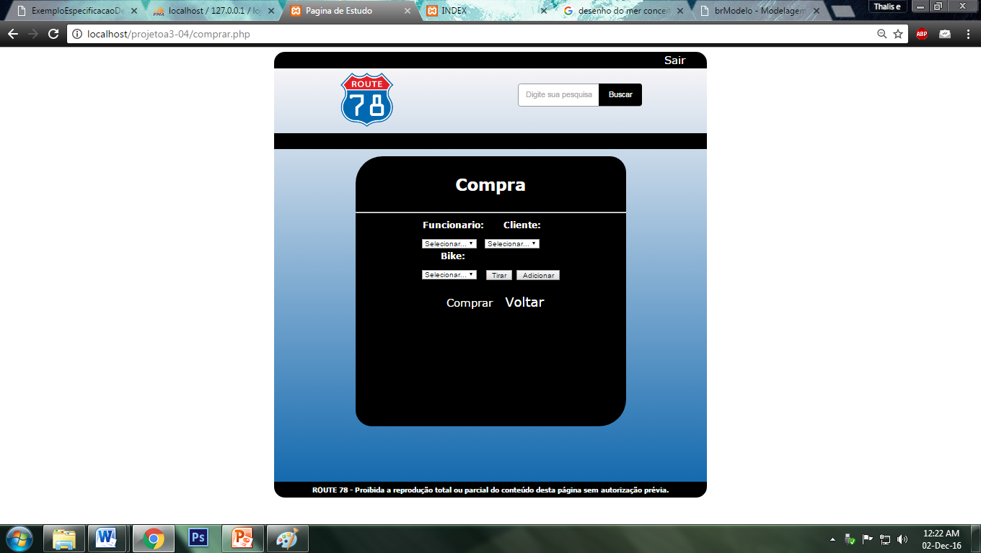

#### FUNCIONARIO.PHP

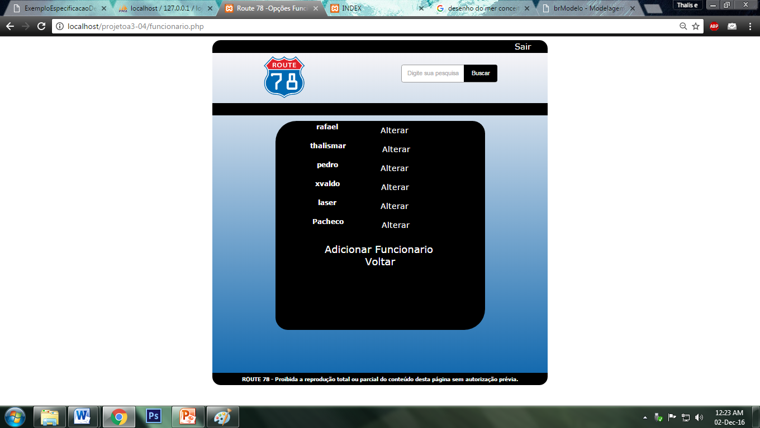

#### ALTERA_FUNCIONARIO.PHP

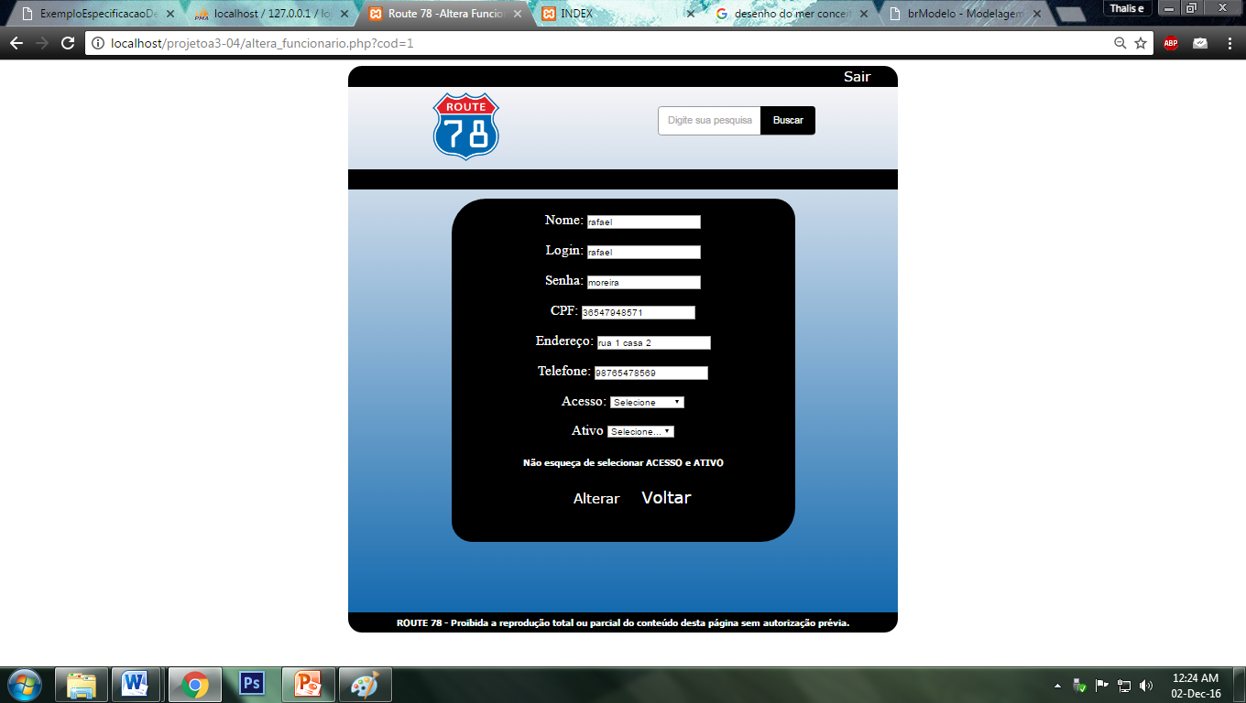

#### CADASTRA_FUNCIONARIO.PHP

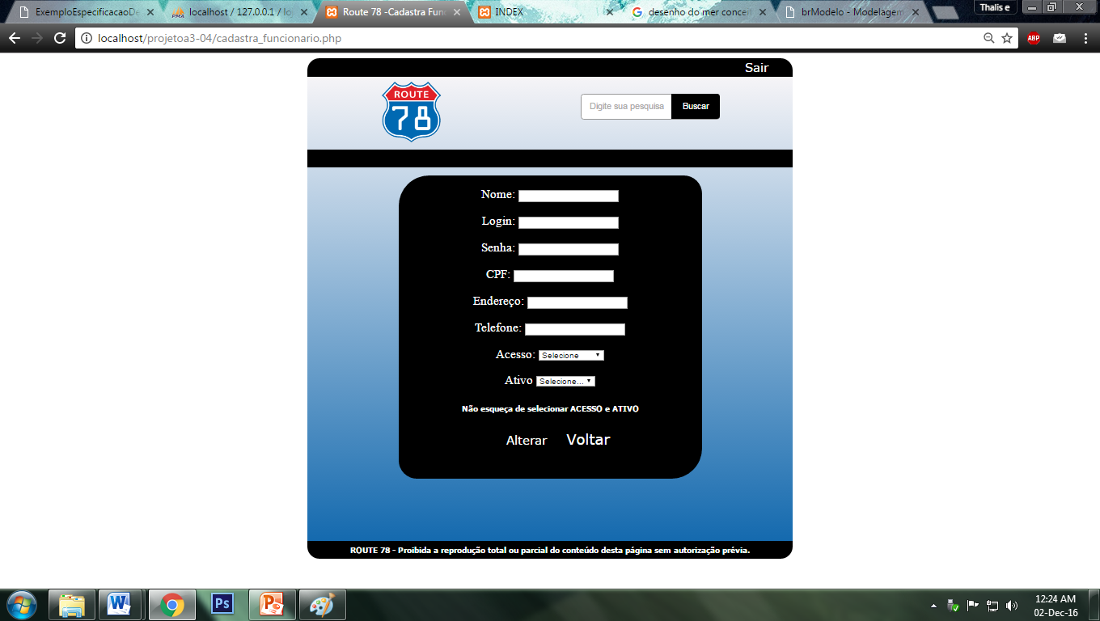

#### CLIENTE.PHP

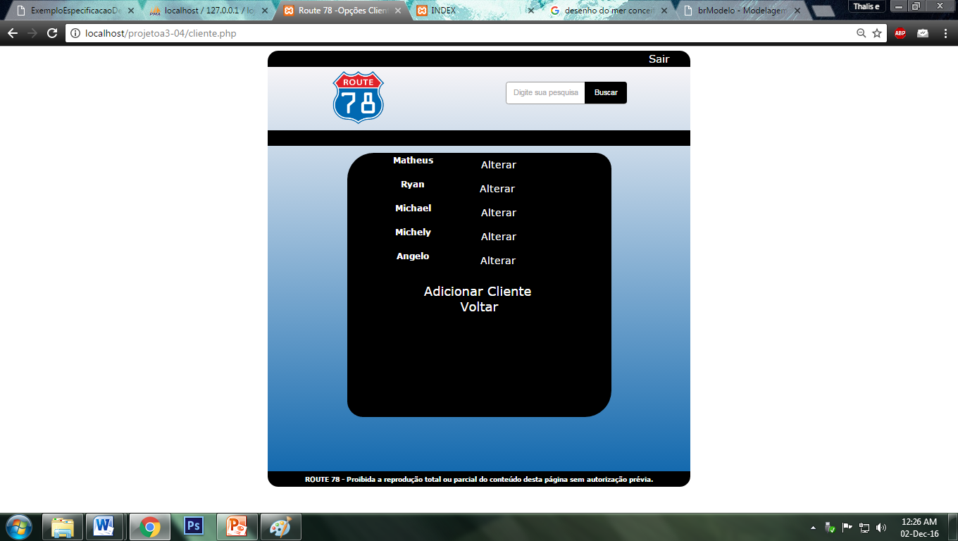

#### ALTERA_CLIENTE.PHP

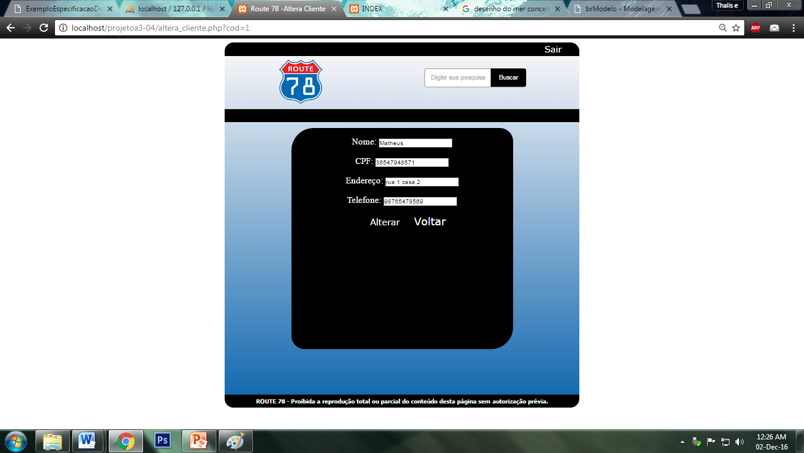

#### CADASTRA_CLIENTE.PHP

